**PRZEMOC I AGRESJA W SZKOLE I JEJ OKOLICY – JAK SIĘ PRZED TYM BRONIĆ?**

# POJĘCIE AGRESJI

* **Agresja – to świadome i zamierzone działanie, mające na celu wyrządzenie komuś szkody, straty, czy bólu.**
* **O agresji mówimy wtedy, gdy jedna osoba rani drugą.**
* **Agresja jest incydentalnym zachowaniem, może się wyrażać w różny sposób i w różnych formach.**

# POJĘCIE PRZEMOCY

**Przemoc – to wszelkie nieprzypadkowe ataki godzące w osobistą wolność jednostki lub przyczyniające się do**

**fizycznej, a także psychicznej szkody atakowanej osoby.**

## Przemoc jest procesem. Oznacza przewagę sprawcy

**nad ofiarą lub ofiarami.**

**Kryteria pozwalające stwierdzić, że mamy do czynienia z przemocą to:**

* **Nierównowaga sił pomiędzy sprawcą a ofiarą.**
* **Długofalowy charakter zjawiska, w odróżnieniu od incydentalnego.**
* **Cykliczność zachowań – okresy nasilania się zachowań agresywnych pojawiają się na przemian z okresami względnego spokoju. ● Występowanie utrwalonych ról sprawcy, ofiary i świadka (w procesie przemocy – w odróżnieniu od agresji – osoby te nie zamieniają się między sobą rolami).**

**FORMY**

**AGRESJI I PRZEMOCY SZKOLNEJ:**

## Agresja fizyczna

**Przejawia się poprzez takie zachowania jak:**

* **bicie, kopanie, popychanie, szarpanie,**
* 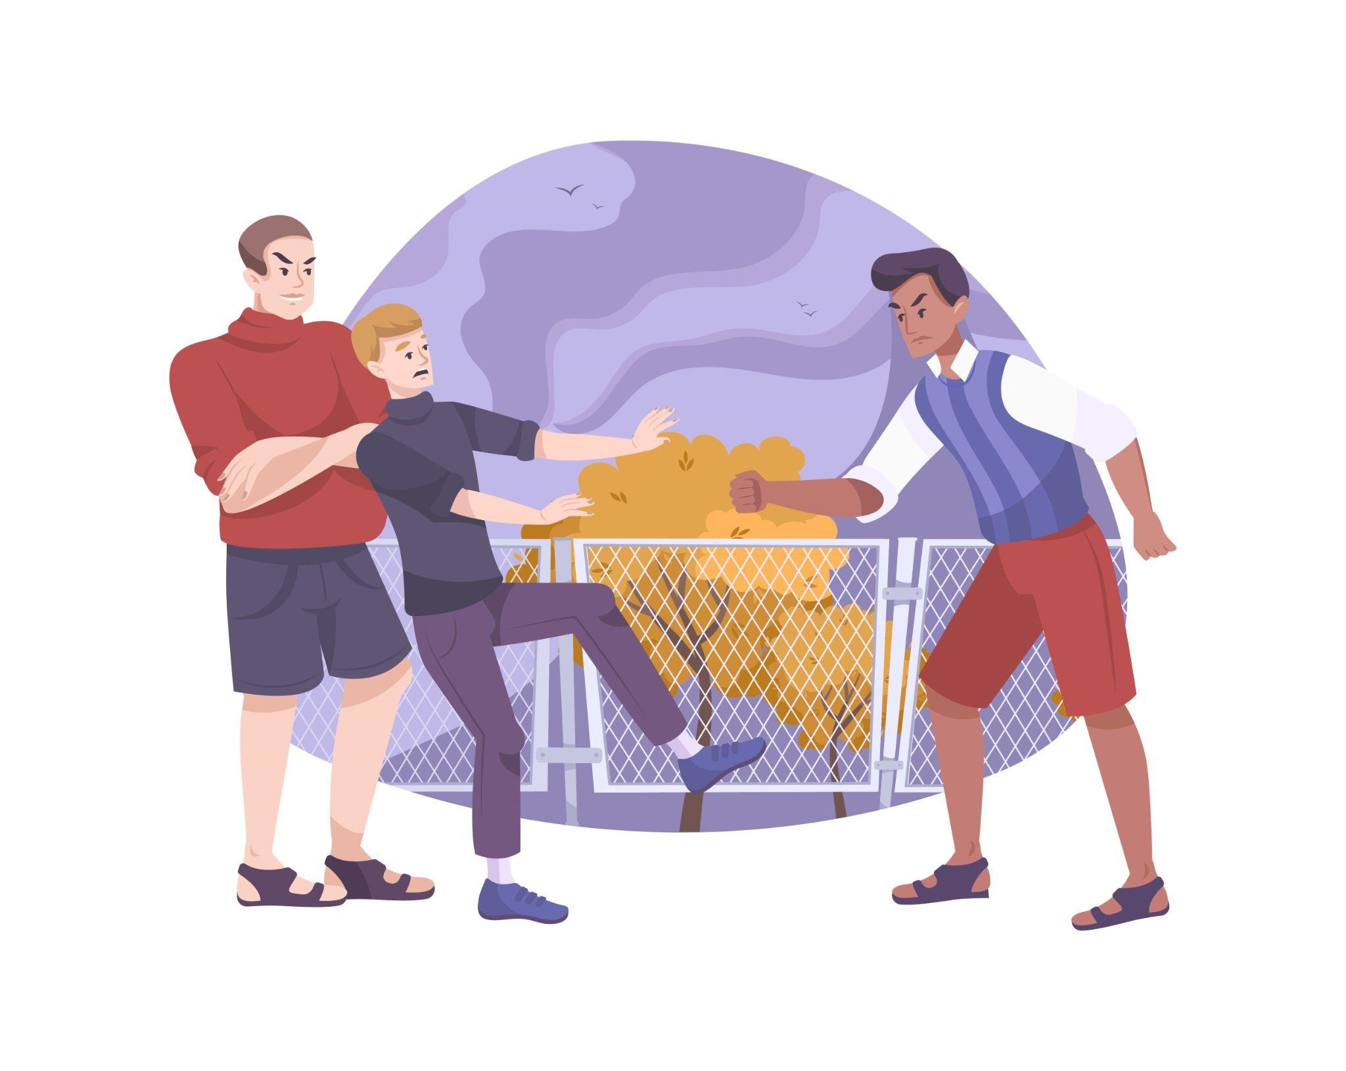**zabieranie przedmiotów,**
* **plucie,**
* **wymuszanie pieniędzy,**
* **podstawianie nogi,**
* **niszczenie własności.**

**Agresja i przemoc fizyczna mogą być stosowane:**

* + 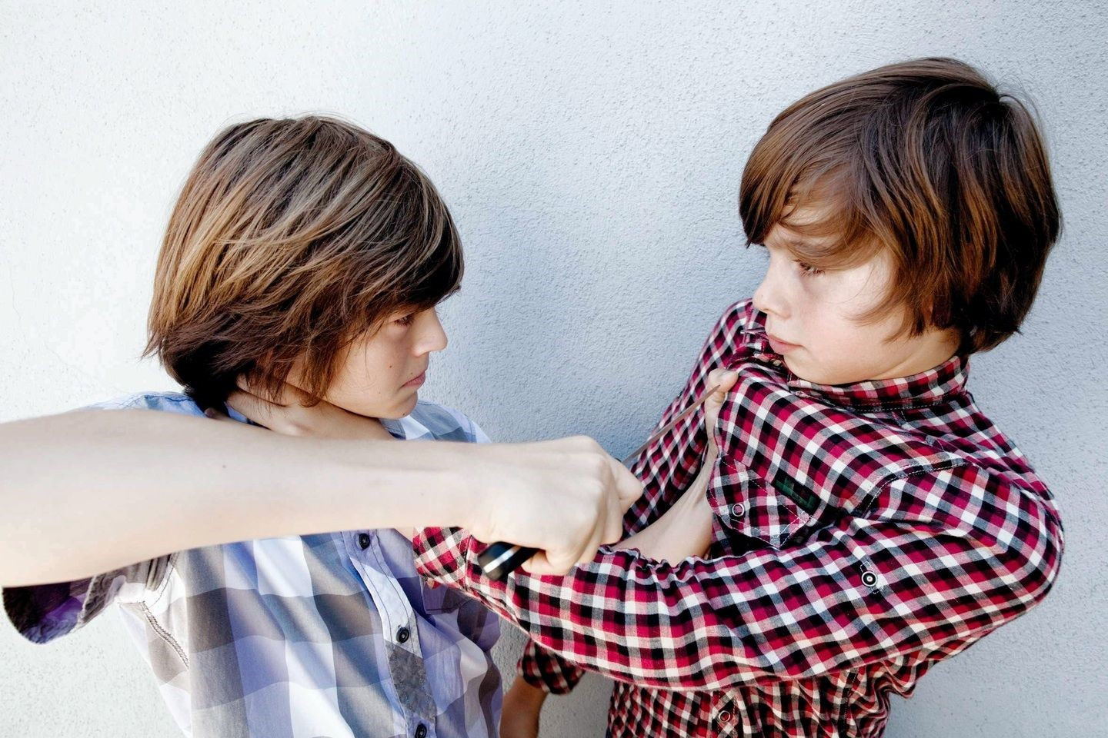**bezpośrednio – gdy uczniowie sami są ich sprawcami,**
  + **lub pośrednio – gdy nakłaniają do nich innych.**

## ● Agresja werbalna (słowna)

**Przejawia się m.in poprzez: dokuczanie, przezywanie, wyśmiewanie, wyszydzanie, obrażanie, ośmieszanie, przeszkadzanie, pokazywanie nieprzyzwoitych gestów, grożenie rozpowszechnianie plotek.**

**Ten rodzaj agresji i przemocy również może występować w formie pośredniej, np. gdy uczniowie namawiają rówieśników do zrobienia komuś krzywdy, wyśmiewania lub wykluczenia z grupy.**

## ● Agresja relacyjna

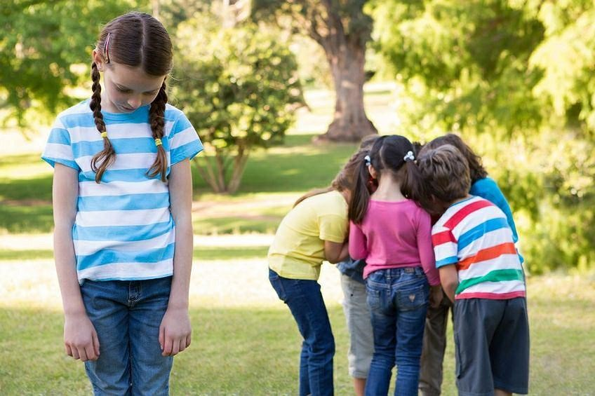**To agresja bez fizycznego kontaktu, polegająca na działaniach, które prowadzą do obniżenia czyjegoś statusu w grupie, izolowania, pomijania, wykluczenia z grupy, nieodzywania się.**

## ● Agresja cyfrowa, elektroniczna/ cyberprzemoc

**To przemoc z użyciem nowych technologii, np. obraźliwe SMS-y czy e-maile, wpisy na portalach społecznościowych, umieszczanie w internecie zdjęć lub filmów ośmieszających ofiarę.**

**Uczniowie mogą się stykać z różnorodnymi formami agresji elektronicznej, np. agresywnymi atakami na czacie lub w ramach grupy dyskusyjnej, regularnym**

**elektronicznym przesyłaniem nieprzyjemnych wiadomości do ofiary, podszywaniem się**

**pod ofiarę (kradzież tożsamości), upublicznianiem tajemnic, udostępnianiem prywatnych materiałów (zdjęć ofiary), śledzeniem i nękaniem oraz prowokowaniem do pewnych**

**zachowań i dokumentowaniem ich za pomocą zdjęć lub filmów upowszechnianych następnie w internecie, upublicznieniem poniżających, nieprawdziwych informacji lub materiałów na temat ofiary.**

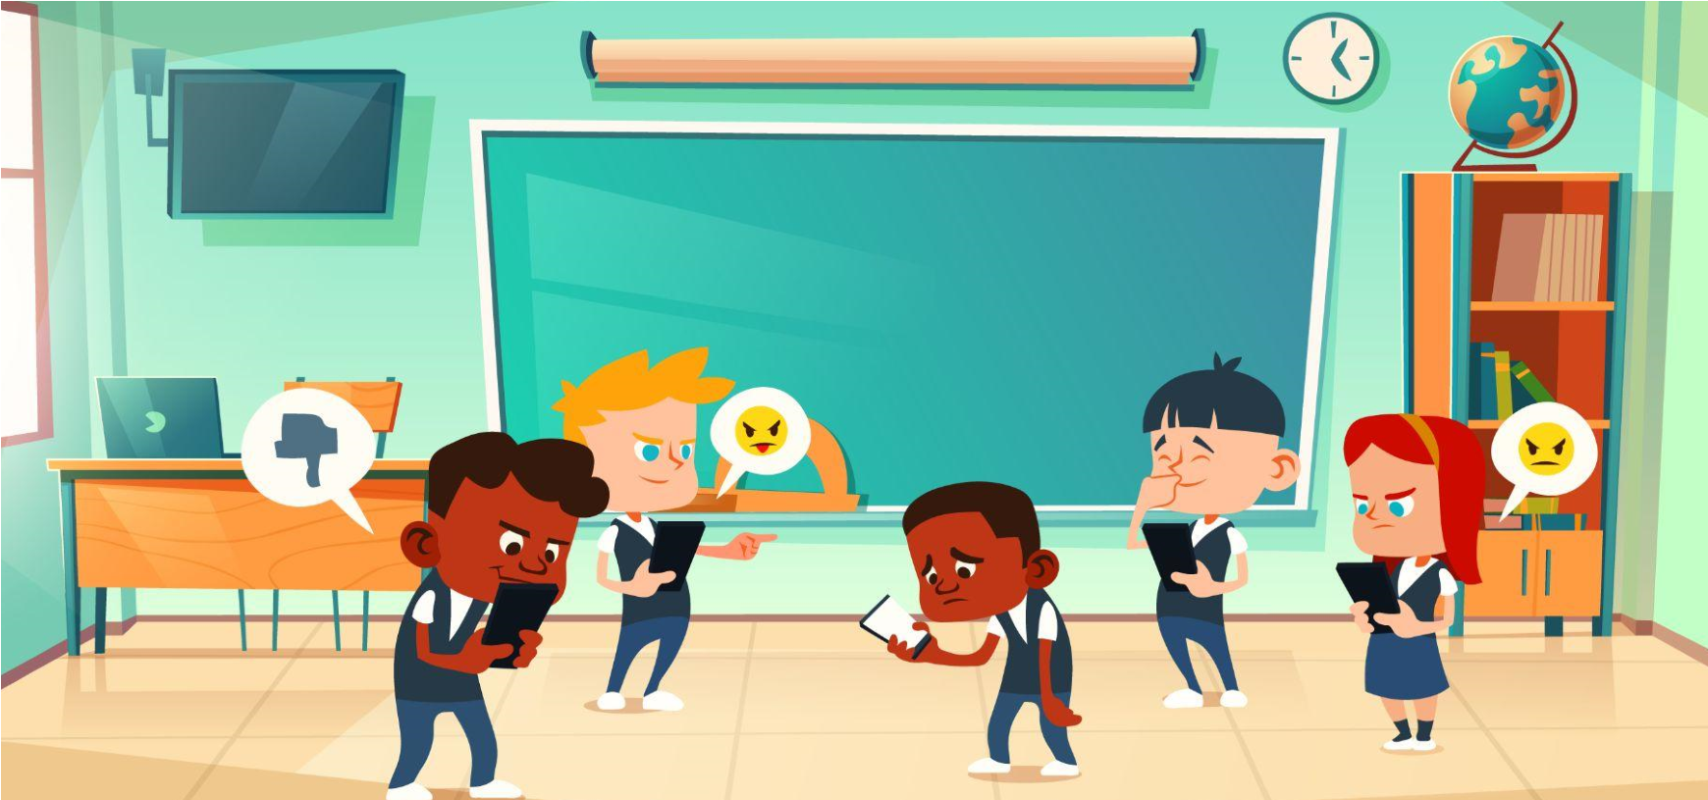

# OFIARY PRZEMOCY SZKOLNEJ

**Często zdarza się, że wśród ofiar przemocy rówieśniczej spotyka się dzieci z pewnymi charakterystycznymi cechami, jak: kolor włosów, okulary, dysfunkcje fizyczne, itp.**

**Jednak ofiarami przemocy mogą być także dzieci, które niczym charakterystycznym nie wyróżniają się.**

**Dziećmi, którym dokuczają rówieśnicy, są zarówno dobrzy, jak i słabsi uczniowie, chłopcy i dziewczynki, osoby dobrze i gorzej sytuowane.**

**Najczęściej ofiarami przemocy stają się osoby, u których obserwuje się:**

* **Brak pewności siebie, nieśmiałość, wysoki poziom lęku.**
* **Trudności w nawiązywaniu kontaktów z rówieśnikami i w związku z tym mniejsze wsparcie społeczne.**
* **Niezbyt ścisłe relacje rodziców ucznia ze szkołą, zmniejszające prawdopodobieństwo interwencji z ich strony.**
* **U chłopców – niska sprawność fizyczna.**

# CZĘSTE ZACHOWANIA OFIAR PRZEMOCY SZKOLNEJ

**Ofiary przemocy szkolnej bardzo rzadko mówią dorosłym o swoich problemach, dlatego nie zawsze są rozpoznawane przez otoczenie. Często same borykają się ze zmartwieniami.**

**Nie proszą o pomoc dorosłych dlatego, że obawiają się pogorszenia sytuacji albo zemsty prześladowców.**

**Ofiarom przemocy przeszkadza wstyd i poczucie winy – „ kozioł ofiarny” jest przekonany, że wina tkwi w nim samym.**

# SYGNAŁY POZWALAJĄCE POZNAĆ PRZEŚLADOWANE DZIECI

**Dan Olweus, norweski psycholog zajmujący się od wielu lat problemem przemocy w szkole, podaje wskazówki pozwalające zidentyfikować ofiarę przemocy szkolnej.**

**Według badacza dziecko takie:**

* **często płacze lub wygląda na osobę smutną, nieszczęśliwą,**
* **przerwy spędza samo lub stara się trzymać w pobliżu nauczyciela,**
* **ma problemy z głośnym wypowiadaniem się na lekcji,**
* **może szukać swoich rzeczy, które często są chowane, rozrzucane albo niszczone,**
* **ma wyraźne ślady fizyczne – zadrapania, sińce, także podarte lub zniszczone ubrania,**
* **jest izolowane, niezapraszane do wspólnych działań, w czasie podziału na grupy zostaje samo, jako ostatnie wybierane jest do grupy,**
* **może przejawiać nieoczekiwane zmiany nastroju – od smutku do irytacji lub nagłych wybuchów złości,**
* **traci zainteresowanie nauką, pogarszają się jego stopnie,**
* **spóźnia się do szkoły lub zaczyna chodzić i wracać z niej dziwną, okrężną trasą albo zaczyna unikać szkoły, wagaruje,**
* **nie bierze udziału w imprezach i wyjazdach klasowych lub trzyma się podczas nich blisko dorosłych,**
* **nie ma kolegów, nikt nie przychodzi do jego domu i ono samo też nikogo nie odwiedza,**
* **skarży się na częste bóle głowy, brzucha, ma kłopoty ze snem, krzyczy lub płacze w nocy,**
* **domaga się od rodziców dodatkowych pieniędzy,**
* **jest często wyśmiewane, ośmieszane, poniżane, zastraszane, popychane, zmuszane do wykonywania poleceń kolegów, często też ma nieprzyjemne przezwisko.**

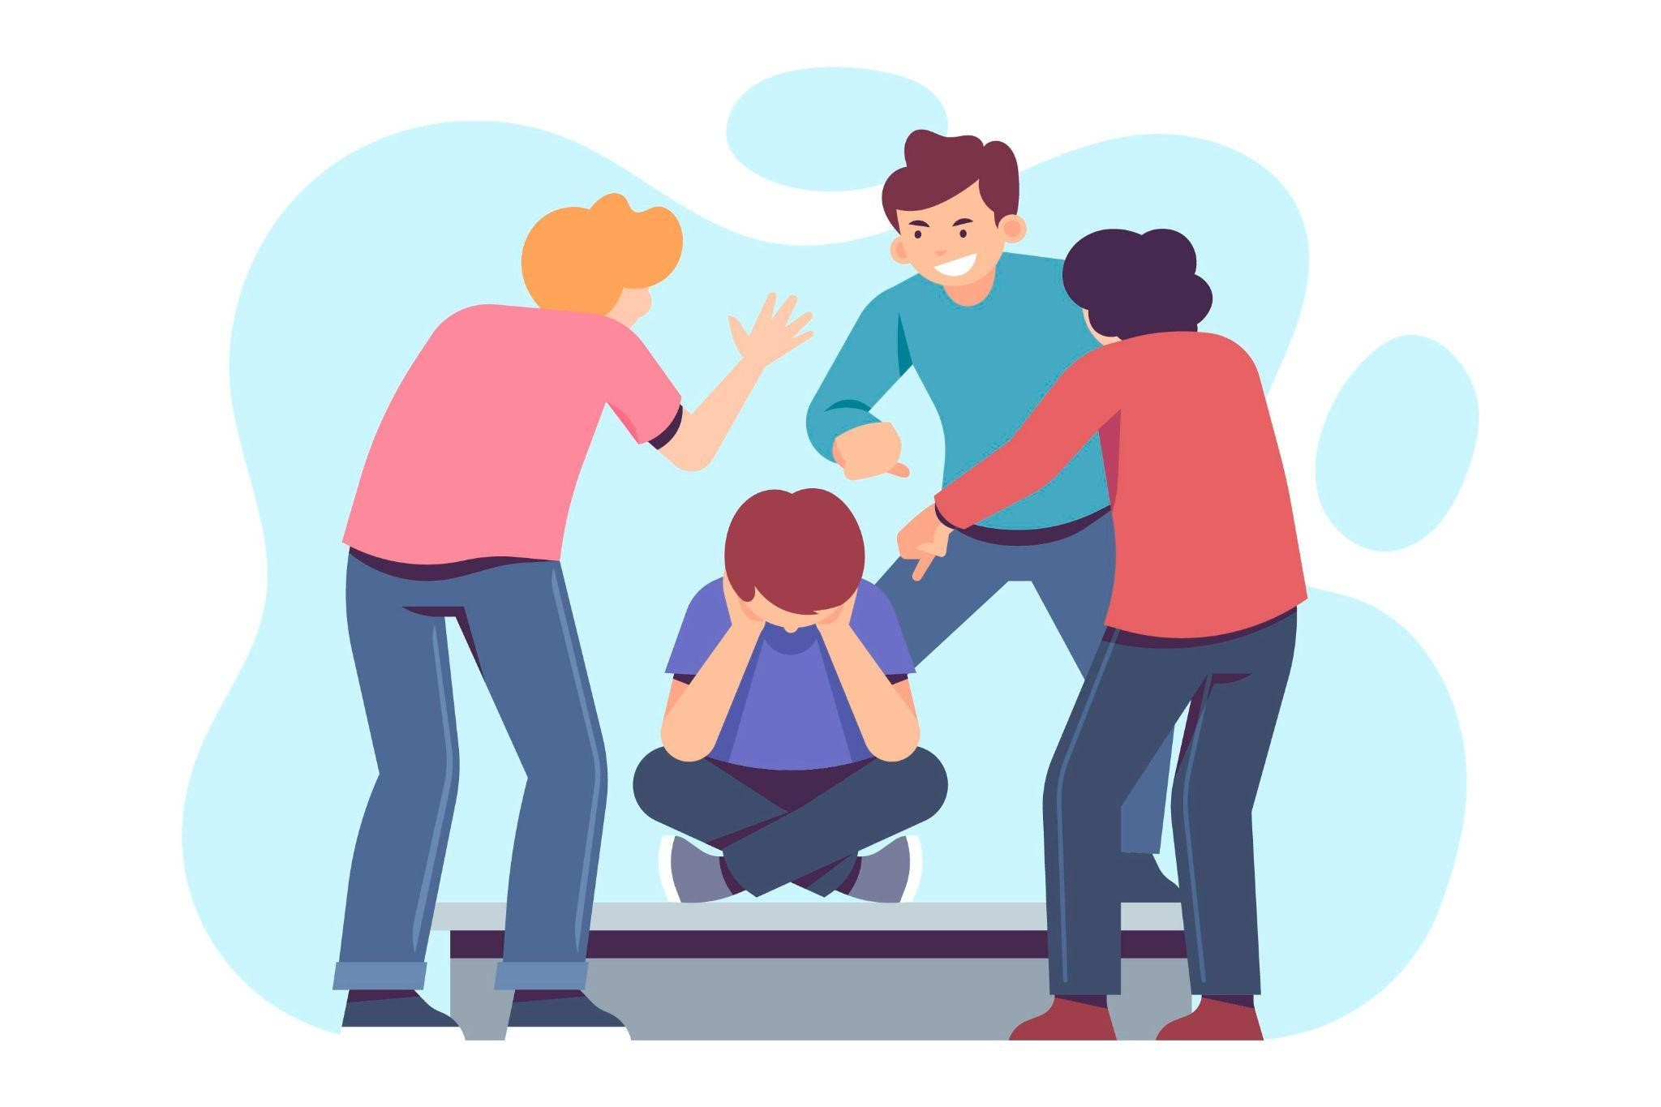

# CZYNNIKI OKREŚLAJĄCE SPRAWCÓW PRZEMOCY SZKOLNEJ

**Sprawcy przemocy zazwyczaj:**

* **są starsi, silniejsi lub bardziej sprawni fizycznie od swoich ofiar,**
* **są aktywni i energiczni, starają się dominować nad otoczeniem i próbują podporządkować sobie innych,**
* **są impulsywni, łatwo wpadają w gniew, często są napięci lub sfrustrowani,**
* **nie przestrzegają norm i reguł,**
* **im są starsi, tym bardziej mają negatywny stosunek do szkoły i tym gorsze oceny,**
* **często wpadają w tzw. złe towarzystwo, dość wcześnie zaczynają pić alkohol, popełniają kradzieże i wchodzą w konflikty z prawem,**
* **często się buntują, występują przeciw dorosłym, chociaż mogą też bać się silniejszych od siebie,**
* **mają opinię twardych, nie przejawiają wstydu, poczucia winy i empatii wobec innych,**
* **są raczej pewni i zadowoleni z siebie,**
* **zazwyczaj mają grupę osób, wśród których cieszą się popularnością.**

# KONSEKWENCJE PRZEMOCY

**Ofiary przemocy przeżywają dotkliwie poczucie poniżenia i upokorzenie, lęk, rozpacz i smutek. Czują się osamotnione, bezsilne i bezradne.**

**Wstydzą się tego, co je spotkało i czują się winne, że nie potrafią sobie poradzić. Towarzyszy im złość, żal, a nawet nienawiść do sprawcy.**

**W szkole emocje te wpływają negatywnie na koncentrację uwagi i w rezultacie na wyniki w nauce.**

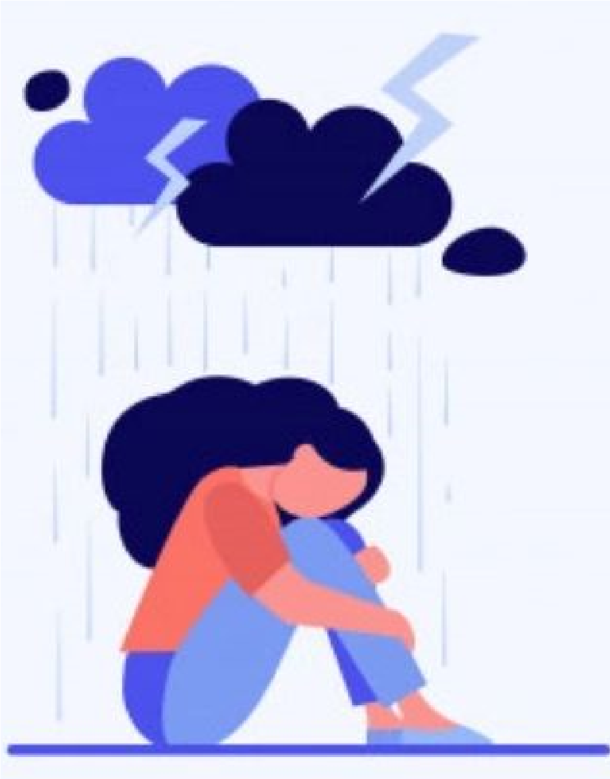**O sobie samych najczęściej myślą bardzo źle: „Jestem do niczego”, „Sam jestem sobie winny”, „Nigdy nic mi się nie uda”, „Nie potrafię sobie poradzić”. Otoczenie**

**postrzegają jako wrogie lub obojętne: „Wszyscy są przeciwko mnie”, „Nikt mi nie pomoże”, „Nikogo nie obchodzi to, co się ze mną dzieje”.**

**Takie wyobrażenie o sobie utrwala się i często wpływa na zachowanie ofiar i ich relacje z otoczeniem w całym późniejszym życiu.**

**Aby zjawisko przemocy nie rozpowszechniało się trzeba reagować na nawet drobne sygnały. Ważne jest, by ofiara nie pozwoliła się zastraszyć i potrafiła odpowiednio reagować na dokuczanie.**

**Najważniejsze to nie być samemu w trudnych sytuacjach!**

**Pamiętaj !**

* **Informowanie dorosłych nie jest żadnym donoszeniem na kolegów, ale szukaniem pomocy.**
* **Sprawcy postępują źle, łamią normy i powinni ponieść odpowiednie konsekwencje. Nie jesteś skarżypytą, walczysz o bezpieczeństwo w szkole.**

**Mówiąc o przemocy dorosłym, pomagasz także innym dzieciom, które spotyka to samo. Jeśli nikomu o tym nie mówisz- krzywdzisz siebie i chronisz sprawców.**

# Przeciwdziałanie agresji

**Zapobieganie agresji i przemocy wśród dzieci i młodzieży to złożony problem wymagający czasu i zaangażowania wszystkich uczniów w szkole oraz różnych instytucji wspomagających.**

**Najskuteczniejszą i najlepszą metodą jest zapewnienie dzieciom miłości, akceptacji i bezpieczeństwa zarówno**

**w rodzinie, jak i w szkole.**

**Działaniem zapobiegawczym zjawiskom agresji i przemocy wśród dzieci i młodzieży jest:**

* **wyznaczanie jasnych i czytelnych granic zachowania,**
* **tworzenie norm i zasad postępowania w szkole oraz sposobów ich przestrzegania,**
* **stosowanie zamiast kar - logicznych i jasnych konsekwencji złego zachowania.**

**PAMIĘTAJ:**

**KAŻDY Z NAS MOŻE ZROBIĆ COŚ DOBREGO!**

**Gdy będziesz świadkiem agresji w szkole lub poza nią zawsze reaguj- brak reakcji to zgoda na AGRESJĘ!- powiedz o tym wychowawcom, rodzicom.**

**Nie postępuje tak jak agresor- “Agresja rodzi Agresję”.**

**Pomóż osobie, która stała się ofiarą agresji- nie idź za tłumem.**

**Przesłanie dla wszystkich:**

**,,KAŻDY Z NAS MOŻE ZROBIĆ COŚ, BY W SZKOŁACH BYŁO MNIEJ AGRESJI”**

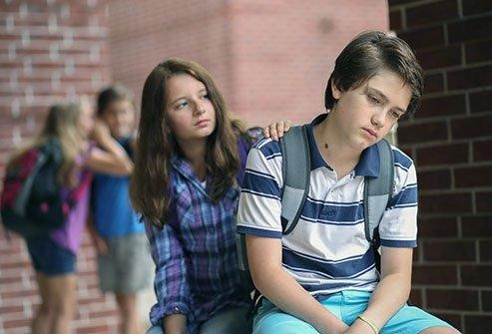

**Prezentację przygotowano w oparciu o literaturę:**

* Dambach K.E. „ Mobbing w szkole. Jak zapobiegać przemocy grupowej”, Gdańsk:

GWP.

* Danilewska J, „ Agresja u dzieci – Szkoła porozumienia”, Warszawa: WSiP.
* Grochulska I, „ Reedukacja dzieci agresywnych”, Warszawa: WSiP.
* Kirwil L, „ Agresja szkolna jako rodzaj agresji pro aktywnej”, Warszawa, WSiP.
* Kołodziejczyk J, „ Agresja i przemoc w szkole. Konstruowanie programu przeciwdziałania agresji i przemocy w szkole” , Kraków: NODN Sophia.
* Kołodziejczyk A., Czemierowska E., Kołodziejczyk T, „ Spójrz inaczej na agresję.
* zdjęcia oraz ilustracje- freepik.com

**Dziękujemy za uwagę!**

**Zespół pomocy psychologiczno-pedagogicznej**